**第一单元提升练习**

一、字词乐园。(28分)

1.给加点的字选择正确读音,画“√”。(5分)

秋霜(shāng　shuāng)降 保(báo　bǎo)护

生病(bìn　bìng) 相(xāng　xiāng)遇　害怕(bái　pà)

2.看拼音,写词语。(12分)

chūn fēng xuě huā shén me

( ) ( ) ( )

guó wáng shēng qì zuǒ yòu

（ ） （ ） （ ）

3.画掉图框中不正确的字。(5分)

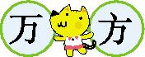里无云　 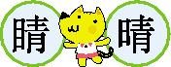天 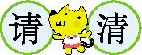水

事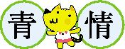 飞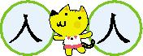

4.把下列词语补充完整。(6分)

回大地　物复苏

柳绿花　冰雪融

泉叮咚　百齐放

二、句子列车。(6分)

1.你姓什么？我姓李。什么李？木子李。(仿写句子)

2.我们的祖国多么广大。(改成感叹句)

三、根据课文内容填空。(16分)

1.绿的喜欢 , 的最怕水来攻。

2.赵、钱、孙、李,　　、　　、　　、　　,诸葛、　 　, 　　、欧阳……

四、口语交际。(8分)

一年级要举行讲故事比赛,小明有点儿发愁了。因为他还没有准备好需要讲的故事。你能帮他准备一个故事吗？试着给他讲一个好吗？

五、阅读天地。(32分)

(一)课内阅读。(15分)

河水清清天气晴,

小小青蛙大眼睛。

保护禾苗吃害虫,

做了不少好事情。

请你爱护小青蛙,

好让禾苗不生病。

1.选文主要写的是(　　)。(3分)

①天气　②青蛙　③禾苗

2.小青蛙做了哪些好事情？(6分)

3.小青蛙能帮人们做好事,你还知道哪种昆虫能帮助人们做好事呢？(6分)

(二)课外阅读。(17分)

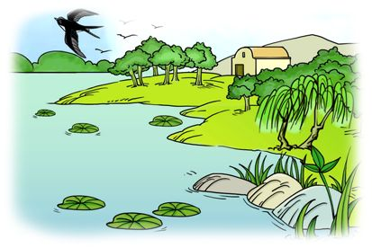春天的颜色

春天，是什么颜色？

小草探出头来，一眼就看到了蓝天，高兴地说：“春天是蓝色的！”小羊跑出圈来，一眼就看到了青草，高兴地说:“春天是绿色的！”小蜜蜂飞出蜂房，一眼就看到了桃花，高兴地说:“春天是粉红色的。”小燕子掠过蓝天，飞过草地，站在电线杆上看了很久。它高兴地说：“春天是彩色的，像小朋友的水彩盒一样！”

1.巧填动词。(4分)

(　　 )羊圈　　(　　　)蜂房

2.小动物们认为春天是什么颜色的？连一连。(8分)

小草 绿色

小羊 彩色

小蜜蜂 蓝色

小燕子 粉红色

3.你认为春天还会是什么颜色的呢？ (5分)

六、妙笔生花。(10分)

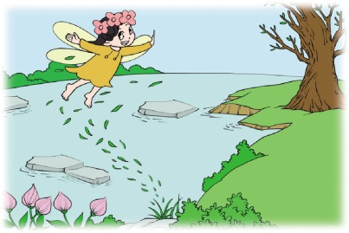请你仔细观察画面,然后想一想:画面都有什么,是什么季节？用几句话来写一写吧。

**第一单元提升练习参考答案**

一、1.shuānɡ　bǎo　bìng　xiāng　pà

2.春风　雪花　什么　国王　生气　左右

3. 方　睛　请　青　人

4.春　万　红　化　水　花

二、1.你姓什么？我姓胡。什么胡？古月胡。

2.我们的祖国多么广大啊！

三、1.及时雨　红

2.周　吴　郑　王　东方　上官

四、示例:有一天,孔融家里吃梨。一盘梨子放在大家面前,哥哥让弟弟先拿。你猜,孔融拿了一个什么样的梨？他不挑好的,不拣大的,只拿了一个最小的。爸爸看见了,心里很高兴:别看这孩子才四岁,还真懂事哩。就故意问孔融:“这么多的梨,又让你先拿,你为什么不拿大的,只拿一个最小的呢？”

　　 孔融回答说:“我年纪小,应该拿个最小的；大的留给哥哥吃。”

　　 父亲又问他:“你还有个弟弟,弟弟不是比你还要小吗？”

　　 孔融说:“我比弟弟大,我是哥哥,我应该把大的留给弟弟吃。”

　 　你看,孔融讲得多好啊！他父亲听了,哈哈大笑:“好孩子,好孩子,真是一个好孩子。”

　　 孔融四岁,知道让梨。上让哥哥,下让弟弟。大家都很称赞他。

五、(一)1.②

2.保护禾苗吃害虫,好让禾苗不生病。

3. 示例:我还知道小蜻蜓吃蚊子。

(二)1.跑出　飞出

2.小草—蓝色　小羊—绿色　小蜜蜂—粉红色　小燕子—彩色

3.我认为春天还会是黄色、紫色、白色……

六、示例:春天来了。春姑娘把这好消息告诉大家。小河听了,开始解冻;小草听了,开始返青;花朵听了,准备绽放;小树听了,开始发芽……春天真美！